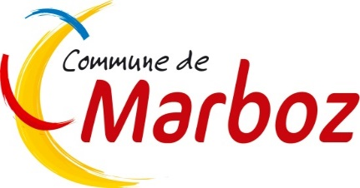

* Délibération D2024061702 examinée le 17/06/2024

Attribution du marché pour les repas du restaurant scolaire

√ approuvée

* Délibération D2024061703 examinée le 17/06/2024

Fixation des tarifs des repas au restaurant scolaire

√ approuvée

* Délibération D2024061704 examinée le 17/06/2024

Contrat d’association Ecole privée

√ approuvée

* Délibération D2024061705 examinée le 17/06/2024

Participation financière de la commune de Pirajoux

√ approuvée